Комитет по развитию транспортной инфраструктуры Санкт-Петербурга

Руководство
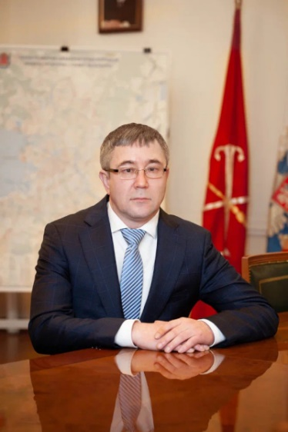
Федотов Александр Михайлович

ПРЕДСЕДАТЕЛЬ КОМИТЕТА

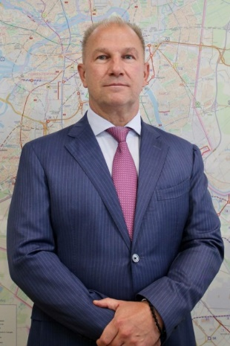
Зайцев Руслан Владимирович

ЗАМЕСТИТЕЛЬ ПРЕДСЕДАТЕЛЯ КОМИТЕТА


Афонина Екатерина Александровна

ЗАМЕСТИТЕЛЬ ПРЕДСЕДАТЕЛЯ КОМИТЕТА – НАЧАЛЬНИК ЮРИДИЧЕСКОГО УПРАВЛЕНИЯ

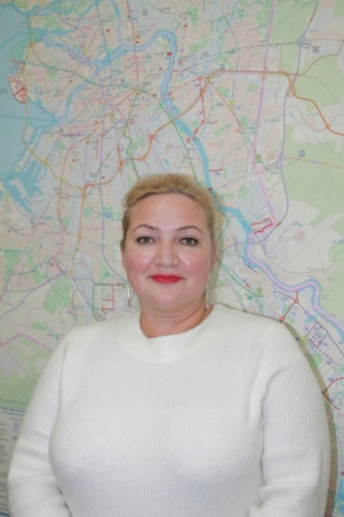
Артемова Арина Александровна

ЗАМЕСТИТЕЛЬ ПРЕДСЕДАТЕЛЯ КОМИТЕТА

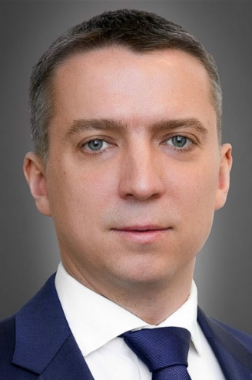
Варов Евгений Викторович

ДИРЕКТОР СПБ ГКУ «ДИРЕКЦИЯ ТРАНСПОРТНОГО СТРОИТЕЛЬСТВА»

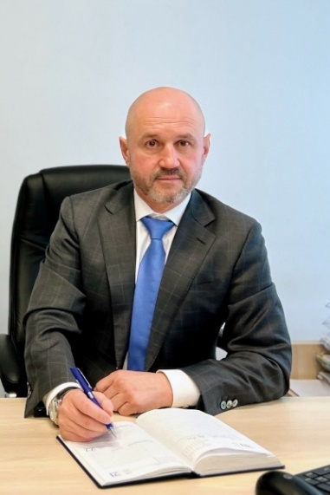
Воронин Всеслав Владимирович

ДИРЕКТОР СПБ ГБУ «МОСТОТРЕСТ»

Структура ИОГВ

Структурные подразделения Комитета, расположенные по адресу: 191023, Санкт-Петербург, ул. Караванная, д.9, литера А:
- Отдел по вопросам государственной службы и кадров (тел. 576-12-66);
- Юридическое управление, в том числе судебно-правовой отдел (тел. 576-12-53) и нормативно-правовой отдел (тел. 417-50-56);
- Финансово-экономическое управление (тел. 576-12-38), в том числе финансовый отдел (тел. 576-12-35)
и плановый отдел (тел. 576-12-05);
- Отдел учета и отчетности (тел. 576-12-33);
- Отдел закупок (тел. 417-50-66);
- Отдел имущества и земельных отношений (тел. 576-12-51);
- Отдел проектирования дорог и дорожных сооружений (тел. 576-12-07), в том числе сектор перспективного развития (тел. 576-12-90);
- Отдел строительства и реконструкции дорог и дорожных сооружений (тел. 576-12-69);
- Отдел ремонта дорог (тел. 576-12-39);
- Отдел содержания и ремонта дорожных сооружений (тел. 576-12-57);
- Сектор транспортной безопасности (тел. 417-50-48);
- Организационное управление (тел.576-12-37), в том числе информационно-аналитический отдел (576-12-34) и отдел обеспечения деятельности Комитета (тел. 576-12-99);
- Отдел делопроизводства и контроля исполнения поручений (тел. 576-12-41).
Пресс-служба (тел. 576-12-24).
Архив Комитета расположен по адресу: 191186, Санкт-Петербург, наб. канала Грибоедова, д. 37 (тел. 571-76-12).
Дата изменения: 2 февраля 2024

